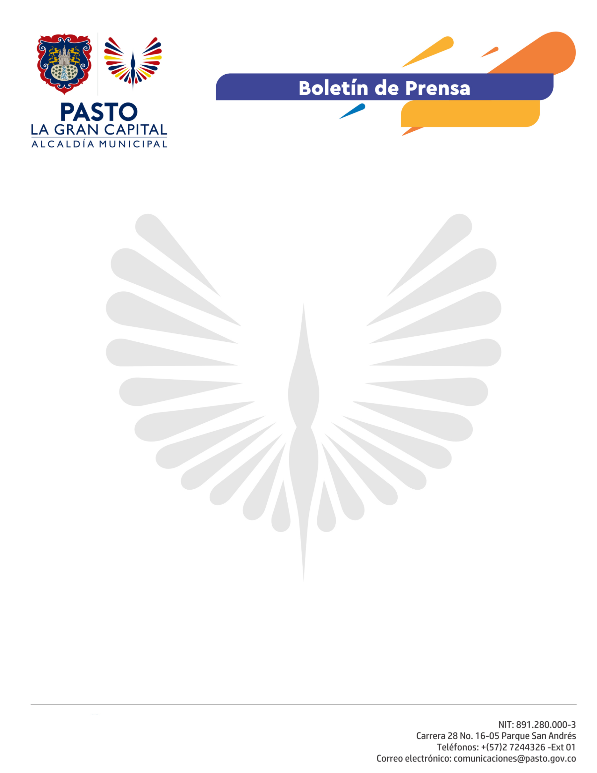
No. 172
18 de abril de 2021

CON EUCARISTÍA Y CEREMONIA DE ENTREGA DE CONDECORACIONES, ALCALDÍA DE PASTO SE UNE A LA CELEBRACIÓN DEL DÍA NACIONAL DEL AGENTE DE TRÁNSITO

Con motivo del Día Nacional del Agente de Tránsito, la Alcaldía de Pasto llevará a cabo este lunes 19 de abril una jornada especial para reconocer y exaltar el trabajo que desempeña este personal en pro de salvaguardar la vida de todos los actores viales y garantizar la movilidad en el Municipio.

El Subsecretario de Control Operativo, Fernando Bastidas, indicó que las actividades para conmemorar esta fecha, que estarán presididas por el Alcalde, Germán Chamorro de la Rosa y otros invitados especiales, inician a las 9: 00 a.m. en el Templo de San Andrés, donde se cumplirá una eucaristía de acción de gracias.

Posteriormente, en el Parque Ambiental Rumipamba, se realizará a las 10: 00 a.m una ceremonia especial para condecorar a los Agentes de la Secretaría de Tránsito, a fin de destacar su labor y trayectoria.

“Esta ceremonia, que será transmitida por las redes sociales de la Alcaldía y la Secretaría de Tránsito, les rendirá un homenaje especial a los agentes de mayor antigüedad, así como a los que han fallecido en el cumplimiento de su deber”, agregó el funcionario.

El Subsecretario explicó que, si bien muchas veces el oficio del agente de Tránsito es incomprendido e incluso cuestionado entre la ciudadanía, es fundamental para garantizar el orden y la movilidad en el Municipio.

“Detrás de cada agente hay un ser querido que entrega lo mejor de sí para poder vivir en una ciudad con una movilidad más organizada y segura, donde el cuidado de la vida es la prioridad”, concluyó.

